附件1：

清河区市场监督管理局
2021年度部门决算

目 录

第一部分 清河区市场监督管理局概况
- 主要职责
- 部门决算单位构成
第二部分 清河区市场监督管理局2021年度部门决算情况说明
一、收入支出决算总体情况说明
二、财政拨款收入支出决算情况说明
三、一般公共预算财政拨款“三公”经费支出决算情况说明
四、一般公共预算财政拨款基本支出决算情况说明
五、其他重要事项的情况说明
第三部分 名词解释
第四部分 清河区市场监督管理局2021年度部门决算报表
一、2021年度收入支出决算总表
二、2021年度收入决算表
三、2021年度支出决算表
四、2021年度财政拨款收入支出决算表
五、2021年度一般公共预算财政拨款支出决算表
六、2021年度一般公共预算财政拨款基本支出决算表
七、2021年度政府性基金预算财政拨款支出决算表
八、2021年度一般公共预算财政拨款“三公”经费支出决算表
九、2021年度国有资本经营预算财政拨款支出决算表

第一部分 清河区市场监督管理局概况
一、主要职责
（一）负责市场综合监督管理。
（二）负责市场主体统一登记注册。
（三）负责组织和指导市场监管综合执法工作。
（四）负责反垄断统一执法工作。
（五）负责监督管理市场秩序。
（六）负责宏观质量管理。
（七）负责产品质量安全监督管理。
（八）负责特种设备安全监督管理。
（九）负责食品安全监督管理综合协调。
（十）负责食品安全监督管理。
（十一）负责药品（含中药、民族药，下同）、医疗器械、化妆品安全监督管理，以及标准质量和上市后风险管理。
（十二）负责药品、医疗器械和化妆品注册及监督检查。
（十三）负责拟订和组织实施全区知识产权事业发展规划。
（十四）负责保护知识产权。
（十五）负责促进知识产权运用。
（十六）贯彻执行国家知识产权确权、侵权判断标准，依授权负责知识产权申请相关管理工作。
（十七）负责建立知识产权公共服务体系。
（十八）负责拟定全区知识产权信息网络发展规划并组织实施，指导全区专利信息利用和服务工作。
（十九）负责统一管理计量工作。
（二十）负责统一管理标准化工作。
（二十一）负责统一管理检验检测工作。
（二十二）负责统一管理、监督和综合协调认证认可工作。
（二十三）负责市场监督管理科技和信息化建设、新闻宣传。
（二十四）承担区生态环境委员会和区安全生产委员会赋予本部门涉及的生态环境与安全生产工作职责。
（二十五）完成区委、区政府交办的其他任务。
（二十六）职能转变。
二、部门决算单位构成
纳入清河区市场监督管理局2021年部门决算编制范围的一级1家预算单位包括：
1.清河区市场监督管理局本级

第二部分 清河区市场监督管理局决算公开表
（链接以下部门决算表）
一、2021年度收入支出决算总表
二、2021年度收入决算表
三、2021年度支出决算表
四、2021年度财政拨款收入支出决算总表
五、2021年度一般公共预算财政拨款支出决算表
六、2021年度一般公共预算财政拨款基本支出决算表
七、2021年度一般公共预算财政拨款“三公”经费支出情况表
八、2021年度政府性基金财政拨款收入支出决算表
九、2021年度国有资本经营预算财政拨款收入支出决算表
第三部分 2021年部门决算情况说明
一、收入支出决算总体情况说明
（一）收入总计427.63万元，包括：
1.财政拨款收入427.63万元，占收入总计的100%。其中：一般公共预算财政拨款收入427.63万元，政府性基金收入0万元，国有资本经营预算财政拨款收入0万元。
2.上级补助收入0万元，占收入总计的0%。主要是无此项收入。
3.事业收入0万元，占收入总计的0%。主要是无此项收入。
4.经营收入0万元，占收入总计的0%。主要是无此项收入。
5.附属单位上缴收入0万元，占收入总计的0%。主要是无此项收入。
6.其他收入0万元，占收入总计的0%。主要是无此项收入。
7.使用非财政拨款结余0万元，占收入总计的0%。主要是无此项结余等。
8.上年结转和结余0万元，占收入总计的0%。主要是无结转和结余等。
收入增减情况。与上年相比，今年收入减少30.29万元，增降低6.61%，主要原因：一是人员调转；二是项目减少。
（二）支出总计427.63万元，包括：
1.基本支出412.63万元，占支出总计的96.49%。主要是为保障机构正常运转、完成日常工作任务而发生的各项支出，其中：工资福利支出302.78万元，对个人和家庭的补助支出22.75万元，商品和服务支出87.09万元。
2.项目支出15万元，占支出总计的3.51%。主要包括项目等业务支出。
3.上缴上级支出0万元，占支出总计的0%。主要包括无此项业务支出。
4.经营支出0万元，占支出总计的0%。主要包括无此项业务支出。
5.对附属单位补助支出0万元，占支出总计的0%。主要包括无此项业务支出。
支出增减情况。与上年相比，今年支出减少30.29万元，降低6.61%，主要原因：一是人员调转；二是项目减少。
（三）年末结转和结余0万元。
主要是部分未完成项目需下年度继续使用的资金。与上年相比，今年结转结余增加（减少）0元，增长（降低）0%，主要原因：一是无结转,二是无结余。
二、财政拨款支出决算情况说明
（一）总体情况。
2021年度财政拨款支出427.63万元，其中：基本支出412.63万元，项目支出15万元。与上年相比，财政拨款支出减少30.29万元，降低6.61%，主要原因：一是人员调转；二是项目减少。与年初预算相比，2021年度财政拨款支出完成年初预算的113.38%，其中：基本支出完成年初预算的123.74%，项目完成年初预算的34.32%。
（二）具体情况
2021年财政拨款支出427.63万元，按支出功能分类科目分，包括：一般公共服务支出376.11万元，国防支出0万元，公共安全支出0万元，教育支出0万元，科学技术支出0万元，文化体育与传媒支出0万元，社会保障和就业支出36.73万元，医疗卫生与计划生育支出14.79万元，节能环保支出0万元，城乡社区支出0万元，农林水支出0万元，交通运输支出0万元，资源勘探信息等支出0万元，商业服务业等支出0万元，援助其他地区支出0万元，国土海洋气象等支出0万元，住房保障支出0万元，粮油物资储备支出0万元，其他支出0万元。
（三）一般公共预算财政拨款支出情况。
2021年度一般公共预算财政拨款支出427.63万元，按支出功能分类科目分，包括：一般公共服务支出376.11万元，占87.95%；社会保障和就业支出36.73万元，占8.59%；医疗卫生与计划生育支出14.79万元，占3.46%。
1.一般公共服务支出376.11万元，具体包括：
（1）行政运行361.11万元，主要是工资福利等支出，完成年初预算的121.15%，决算数大于年初预算数的原因主要是工资福利等支出增加。
（2）一般行政管理事务15万元，主要是项目等支出，完成年初预算的34.32%，决算数小于年初预算数的原因主要是项目支出减少。
2. 社会保障和就业支出36.73万元，具体包括：
（1）机关事业单位基本养老保险缴费支出35.16万元，主要是机关事业单位基本养老保险缴费支出等支出，完成年初预算的99.35%，决算数小于年初预算数的原因主要是人员调转支出减少。
（2）机关事业单位职业年金缴费支出1.57万元，主要是机关事业单位职业年金缴费等支出，完成年初预算的100%，决算数大于年初预算数的原因主要是机关事业单位职业年金缴费支出增加，年初无此项预算无可比性。
3.卫生健康支出14.79万元，包括：
（1）行政单位医疗14.79万元，主要是行政单位基本医疗保险缴费等支出，完成年初预算的100%，决算数大于年初预算数的原因主要是年初无此项预算无可比性。
（四）政府性基金预算财政拨款支出情况。
2021年度政府性基金预算财政拨款支出0万元，按支出功能分类科目分，包括：无此项支出。
（五）国有资本经营预算财政拨款支出情况。
2021年度国有资本经营预算财政拨款支出0万元，按支出功能分类科目分，包括：无此项支出。
三、一般公共预算财政拨款“三公”经费支出决算情况说明
2021年度一般公共预算财政拨款安排的“三公”经费支出6.5万元，完成年初预算的100%，决算数等于年初预算数的主要原因是无变化。其中：因公出国（境）费0万元，公务接待费0万元，公务用车购置及运行维护费6.5万元。
1.因公出国（境）费0万元，占“三公”经费支出的0%。完成年初预算的0%，决算数小于（大于）年初预算数的主要原因是无此项支出。2021年参加出国（境）团组0个，累计0人次,主要为参加0团等。2021年因公出国（境）费比上年减少（增加）0万元，下降（增长）0%，主要是无此项支出等原因。
2.公务接待费0万元，占“三公”经费支出的0%。完成年初预算的0%，决算数小于（大于）年初预算数的主要原因是无此项支出。2021年国内公务接待累计0批次、0人、0万元，主要用于无此项支出等；其中外事接待累计0批次、0人、0万元，主要用于无此项支出等。2021年公务接待费比上年减少（增加）0万元，下降（增长）0%，主要是无此项支出等原因。
3.公务用车购置及运行费6.5万元，占“三公”经费支出的100%。完成年初预算的100%，决算数等于年初预算数的主要原因是无变动。比上年增加0.3万元，增长4.84%，主要是车辆运行和维护费增加等原因。
其中：公务用车购置费0万元，主要用于无此项支出等,当年购置公务用车0辆。公务用车运行维护费6.5万元，主要用于公务用车运行维护等，截至年末使用一般公共预算财政拨款开支运行维护费的公务用车保有量6辆。
四、一般公共预算财政拨款基本支出决算情况说明
2021年度一般公共预算财政拨款基本支出412.63万元，其中：人员经费325.54万元，主要包括基本工资、津贴补贴、奖金、其他社会保障缴费、机关事业单位基本养老保险缴费、其他工资福利支出、离休费、退休费、抚恤金、生活补助、奖励金、住房公积金、采暖补贴、其他对个人和家庭补助的支出；日常公用经费87.09万元，主要包括办公费、印刷费、手续费、水费、电费、邮电费、取暖费、物业费、差旅费、因公出国（境）费用、维修（护）费、租赁费、会议费、培训费、公务接待费、劳务费、委托业务费、工会经费、福利费、公务用车运行维护费、其他交通费用、其他商品和服务支出、办公设备购置、专用设备购置、信息网络及软件购置更新。
五、其他重要事项的情况说明
（一）机关运行经费支出情况。
2021年机关运行经费支出87.09万元，比上年增加8.42万元，增长10.70%，主要原因是机关运行经费增加。
（二）政府采购支出情况。
2021年政府采购支出总额0万元，其中：政府采购货物支出0万元，政府采购工程支出0万元，政府采购服务支出0万元。授予中小企业合同金额0万元，占政府采购支出总额的0%，其中：授予小微企业合同金额0万元，占政府采购支出总额的0%；货物采购授予中小企业合同金额占货物支出金额的0%；工程采购授予中小企业合同金额占货物支出金额的0%；服务采购授予中小企业合同金额占货物支出金额的0%。
（三）国有资产占用情况。
截至2021年12月31日，共有车辆6辆，其中：副省级以上领导干部用车0辆，主要领导干部用车0辆，机要通讯用车0辆，应急保障用车0辆，执法执勤用车5辆，特种专业技术用车1辆，离退休干部用车0辆，其他用车0辆，其他用车主要是无其他车辆；单位价值50万元以上通用设备0台（套），单价100万元以上专用设备0台（套）。
（四）预算绩效情况。
1.预算绩效管理工作开展情况。
（1）绩效自评情况。根据预算绩效管理要求，我部门组织对2021年度预算项目支出全面开展绩效自评，共涉及预算支出项目4个，涉及资金15万元，自评覆盖率（开展绩效自评的项目数/年初批复绩效目标的项目数）达到100%，自评平均分（开展绩效自评的项目分数总和/开展绩效自评的项目数）100分。组织对1个单位开展整体绩效自评，涉及资金377.16万元，自评平均分80分。
（2）部门评价情况。我部门组织对“证照费”“食品检测”等4 个项目开展了部门评价，涉及资金15万元。其中，对“食品检测”项目委托“辽宁通正检测有限公司”第三方机构开展绩效评价。
通过绩效自评发现预算项目管理主要存在以下问题：一是财政资金使用效率还需提高；二是项目建设需要进一步强化管理；三是节约意识需要加强。
2.部门决算中项目绩效自评结果。
（1）“一般行政管理事务”项目自评综述：根据年初设定的绩效目标，项目自评得分80分。项目全年预算数为19万元，执行数为15万元，完成预算的78%。项目绩效目标完成情况：一是营业证照费;二是重要商品质量抽检费;三是食品检测费；四是10多项（食安办、查无办、打假办、公平竞争审查等）牵头工作经费。发现的主要问题及原因：一是无;二是无;三是无。
下一步我单位将采取以下措施加以改进：一是切实履行我单位作为用款人的绩效评价主体责任，强化绩效理念，树立绩效意识。二是充分吸取、运用绩效自评成果，提高资金使用效率。三是牢固树立过紧日子思想，提高节约意识。四是强化项目管理。进一步科学论证、审查项目。五是全面跟踪项目实施进展情况，高效利用有限的财政资金。六是科学设置绩效评价标准，更加符合实际，客观科学。
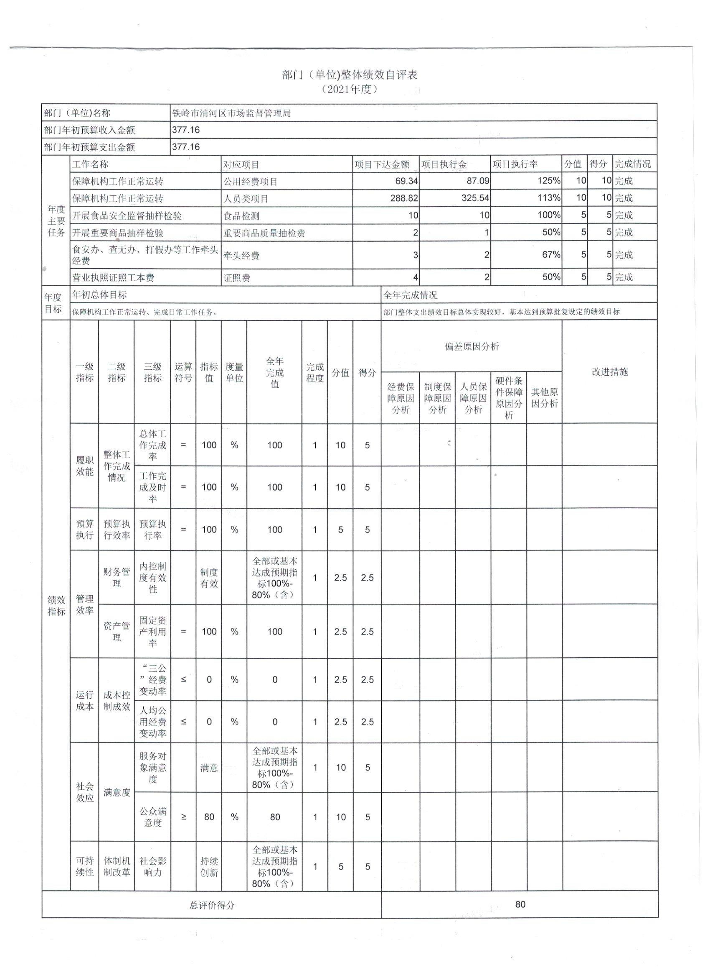
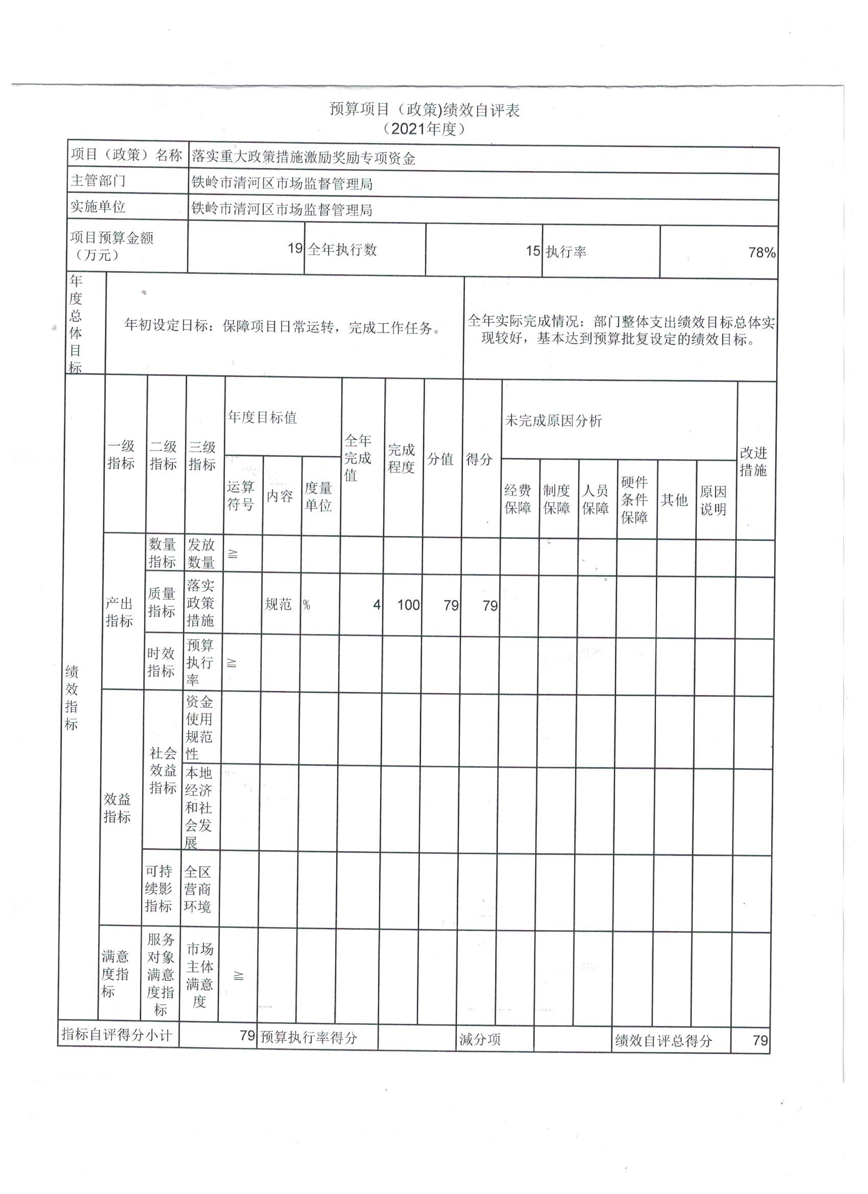
第三部分 名词解释

1.财政拨款收入：指单位从同级财政部门取得的财政预算资金。
2.上级补助收入：指单位从主管部门和上级单位取得的非财政性补助收入。
3.事业收入：指事业单位开展专业业务活动及辅助活动所取得的收入。
4.经营收入：指事业单位在专业业务活动及辅助活动之外开展非独立核算经营活动取得的收入。
5.附属单位上缴收入：指单位附属的独立核算单位按照规定上缴的收入。
6.其他收入：指除上述“财政拨款收入”、 “上级补助收入”、“事业收入”、“经营收入”、“附属单位上缴收入”等以外的收入。
7.用事业基金弥补收支差额：指事业单位在当年的“财政拨款收入”、“财政拨款结转和结余资金”、“上级补助收入”、“事业收入”、“经营收入”、“附属单位上缴收入”、“其他收入”不足以安排当年支出情况下，使用以前年度积累的事业基金（事业单位当年收支相抵后按国家规定提取、用于弥补以后年度收支差额的基金）弥补本年度收支缺口的资金。
8.上年结转和结余：指以前年度尚未完成、结转到本年按有关规定继续使用的资金。
9.基本支出：指保障机构正常运转、完成日常工作任务而发生的人员支出和公用支出。
10.项目支出：指在基本支出之外为完成特定行政任务和事业发展目标所发生的支出。
11.上缴上级支出：指事业单位按照财政部门和主管部门的规定上缴上级单位的支出。
12.经营支出：指事业单位在专业活动及辅助活动之外开展非独立核算经营活动发生的支出。
13.对附属单位补助支出：指事业单位用财政补助收入之外的收入对附属单位补助发生的支出。
14.“三公”经费：指用财政拨款安排的因公出国（境）费、公务用车购置及运行费和公务接待费。其中，因公出国（境）费反映单位公务出国（境）的住宿费、旅费、伙食补助费、杂费、培训费等支出；公务用车购置及运行费反映单位公务用车购置费及燃料费、维修费、过路过桥费、保险费、安全奖励费用等支出；公务接待费反映单位按规定开支的各类公务接待（含外宾接待）支出。
15.机关运行经费：为保障行政单位（含参照公务员法管理的事业单位）运行用于购买货物和服务的各项资金，包括办公及印刷费、邮电费、差旅费、会议费、福利费、日常维修费、专用材料及一般设备购置费、办公用房水电费、办公用房取暖费、办公用房物业管理费、公务用车运行维护费以及其他费用。
16.一般公共服务（类）财政事务（款）行政运行（项）：反映行政单位（包括实行公务员管理的事业单位）的基本支出。
17.一般公共服务（类）财政事务（款）一般行政管理事务（项）：反映行政单位（包括实行公务员管理的事业单位）未单独设置项级科目的其他项目支出。
18.一般公共服务（类）财政事务（款）预算改革业务（项）：反映财政部门用于预算改革方面的支出。
19.一般公共服务（类）财政事务（款）财政国库业务（项）：反映财政部门用于财政国库集中收付业务方面的支出。
20.一般公共服务（类）财政事务（款）信息化建设支出（项）：反映财政部门用于“金财工程”等信息化建设方面的支出。
21.一般公共服务（类）财政事务（款）事业运行（项）：反映事业单位的基本支出，不包括行政单位（包括实行公务员管理的事业单位）后勤服务中心、医务室等附属事业单位。
22.一般公共服务（类）财政事务（款）其他财政事务支出（项）：反映除上述项目以外其他财政事务方面的支出。
23.社会保障和就业（类）行政事业单位离退休（款）归口管理的行政单位离退休（项）：反映实行归口管理的行政单位（包括实行公务员管理的事业单位）开支的离退休经费。
24.社会保障和就业（类）行政事业单位离退休（款）事业单位离退休（项）：反映实行归口管理的事业单位开支的离退休经费。
25.社会保障和就业（类）抚恤（款）死亡抚恤（项）：反映按规定用于烈士和牺牲、病故人员家属的一次性和定期抚恤金以及丧葬补助费。
26.社会保障和就业（类）抚恤（款）伤残抚恤（项）：反映按规定用于伤残人员的抚恤金和按规定开支的各种伤残补助费。
27.医疗卫生与计划生育（类）行政事业单位医疗（款）行政单位医疗（项）：反映财政部门集中安排的行政单位基本医疗保险缴费经费，未参加医疗保险的行政单位的公费医疗经费，按国家规定享受离休人员、红军老战士待遇人员的医疗经费。
28. 医疗卫生与计划生育（类）行政事业单位医疗（款）事业单位医疗（项）：反映财政部门集中安排的事业单位基本医疗保险缴费经费，未参加医疗保险的事业单位的公费医疗经费，按国家规定享受离休人员待遇的医疗经费。
29.节能环保支出（类）污染防治（款）水体（项）：反映政府在排水、污水处理、水污染防治、湖库生态环境保护、水源地保护、国土江河综合整治、河流治理与保护、地下水修复与保护等方面的支出。
30.农林水事务（类）农业（款）其他农业支出（项）：反映其他用于农业方面的支出。
31.交通运输（类）成品油价格改革对交通运输的补贴（款）成品油价格改革补贴其他支出（项）：反映成品油价格改革财政补贴对其他方面的支出。
32.资源勘探信息等支出（类）工业和信息产业监管（款）其他工业和信息产业监管支出（项）：反映其他用于工业和信息产业监管方面的支出。
33.援助其他地区支出（类）其他支出（款）其他（项）：反映援助其他地区资金中的其他支出。
34. 国土海洋气象等支出（类）国土资源事务（款）其他国土资源事务支出（项）：反映其他用于国土资源事务方面的支出。
35.住房保障（类）住房改革（款）住房公积金（项）：反映行政事业单位按人力资源和社会保障部、财政部规定的基本工资和津贴补贴以及规定比例为职工缴纳的住房公积金。
36.一般公共服务（类）市场监督管理事务（款）行政运行（项）：反映行政单位（包括实行公务员管理的事业单位）的基本支出。
37.一般公共服务（类）市场监督管理事务（款）一般行政管理事务（项）：反映行政单位（包括实行公务员管理的事业单位）未单独设置项级科目的其他项目支出。
38.社会保障和就业支出（类）行政事业单位养老支出（款）机关事业单位基本养老保险缴费支出（项）：反映机关事业单位实施养老保险制度由单位缴纳的基本养老保险费支出。
39.社会保障和就业支出（类）行政事业单位养老支出（款）机关事业单位职业年金缴费支出（项）：反映机关事业单位实施养老保险制度由单位缴纳的职业年金支出。

